苏州大学实验报告
院、系 | 计算机学院 |  | 年级专业 |  | 2019级 |  | 姓名 | 尤王杰 | 学号 | 1927405135
课程名称 |  | 数据库课程实践 |  |  |  |  |  |  | 成绩
指导教师 |  | 张得天 |  | 同组实验者 |  | 无 |  | 实验日期 | 2021.3.26

实 验 名 称 | 数据库课程实践

- 实验目的
通过数据库的创建、使用与管理技术介绍数据库管理系统；通过数据库关键技术的构建加深对数据库原理的理解。掌握数据库相关的技术，能够针对实际应用有效管理业务数据，进而对数据库原理有更为深入的认识及理解。

- 实验内容
主题1、使用SSMS注册SQL SERVER服务器
主题2、使用SSMS创建数据库
主题3、使用SSMS创建表
主题4、使用SSMS进行数据操作
主题5、使用SSMS登陆异地数据库服务器

- 实验步骤和结果
主题1：
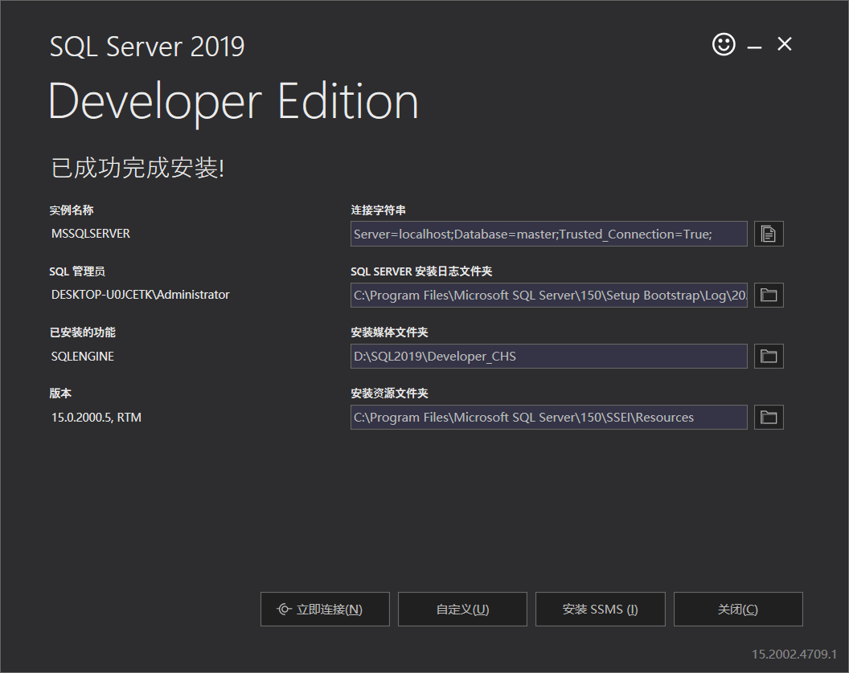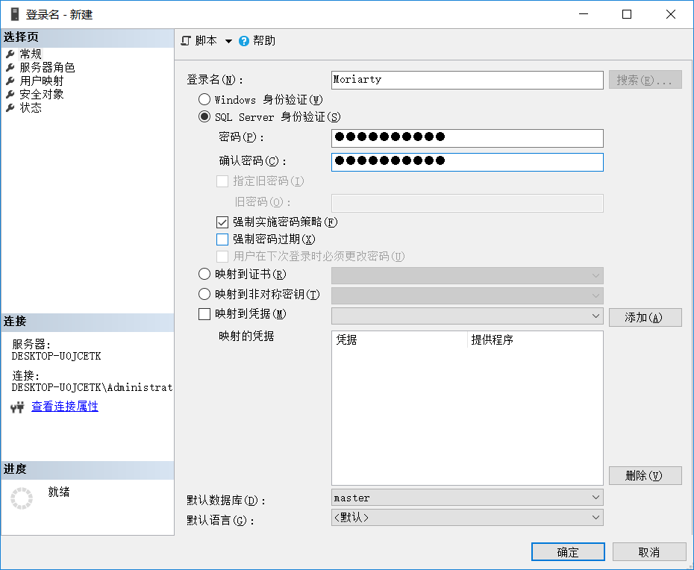

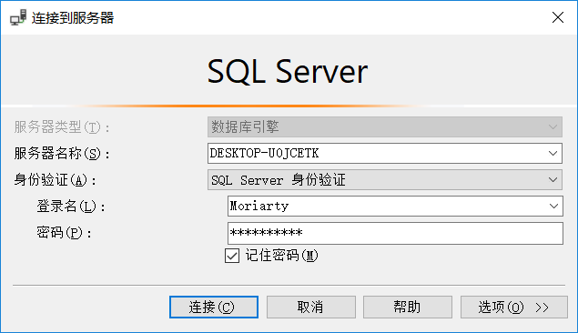
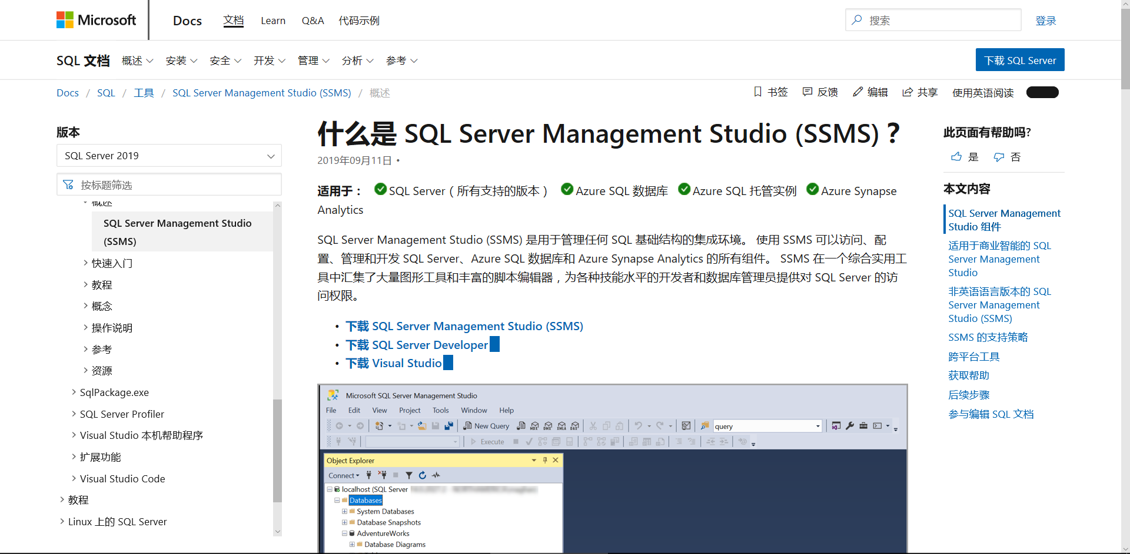

主题2：
创建数据库，可以看到路径以及文件名。
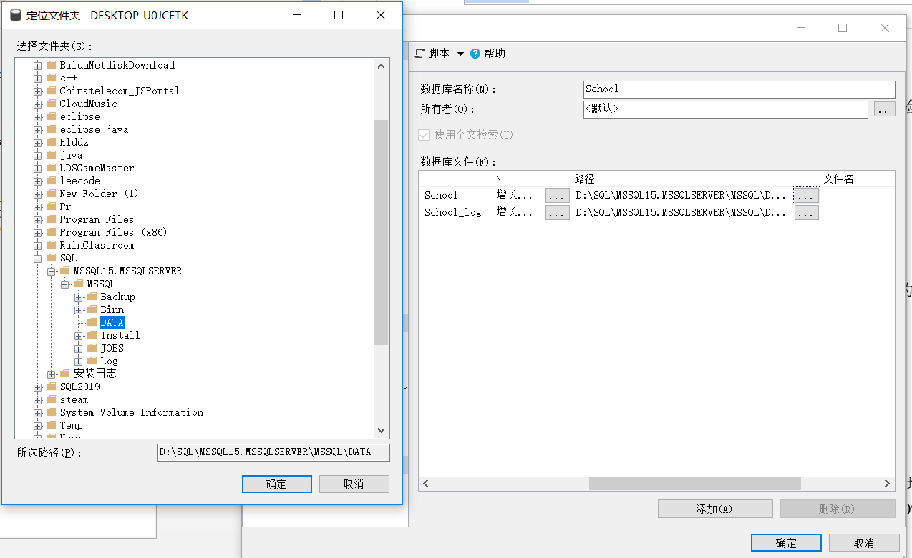

删除数据库school
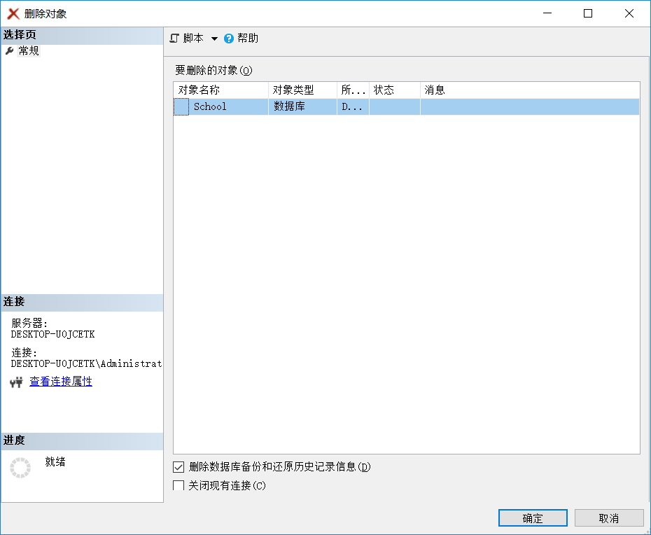
建立Sale数据库,存储在c:\data文件夹下，初始大小为5MB ,增量为 1MB；将数据库的每次增量改为20%。
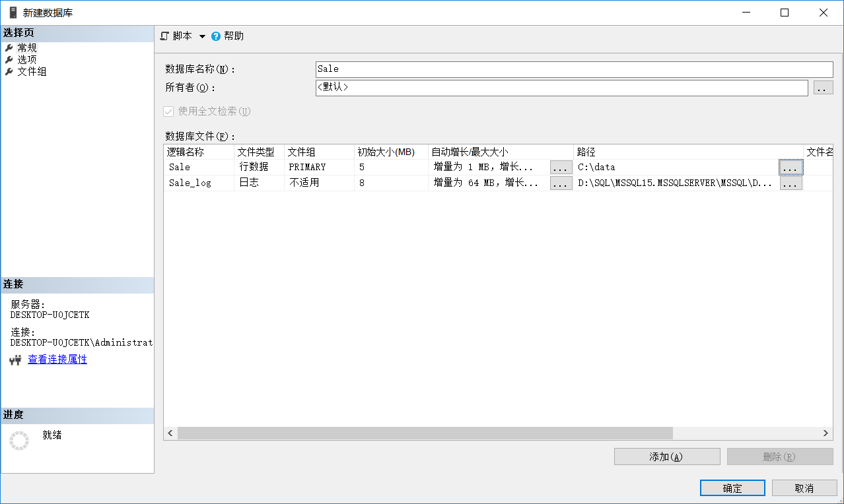

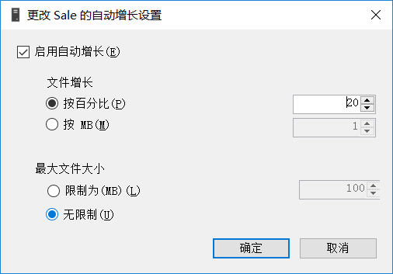
思考：1 如何将数据库School从一台计算机部署到其他计算机上；
在数据库创建电脑上打开sq1server-->在数据库名上右键任务-->分离-->选择删除链接和更新系统信息-->确定。在另外—台机子上打开sqlserver-->选择'数据库'右键->附加-->添加-->找到你数据库的.mdf文件-->确定。
2 如何将数据库Sale 的文件存储在c盘和d盘。
在选择路径是设置即可。

主题3：
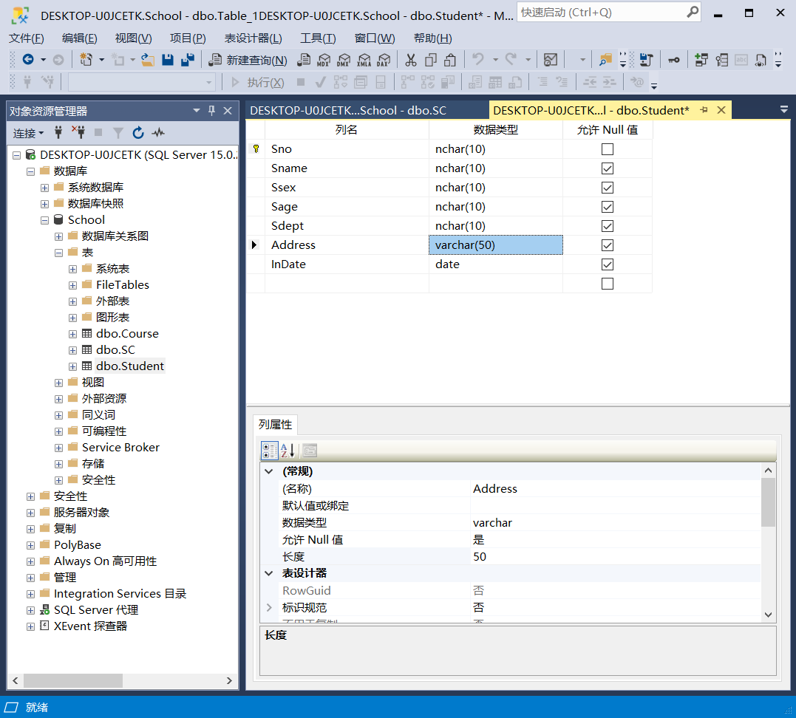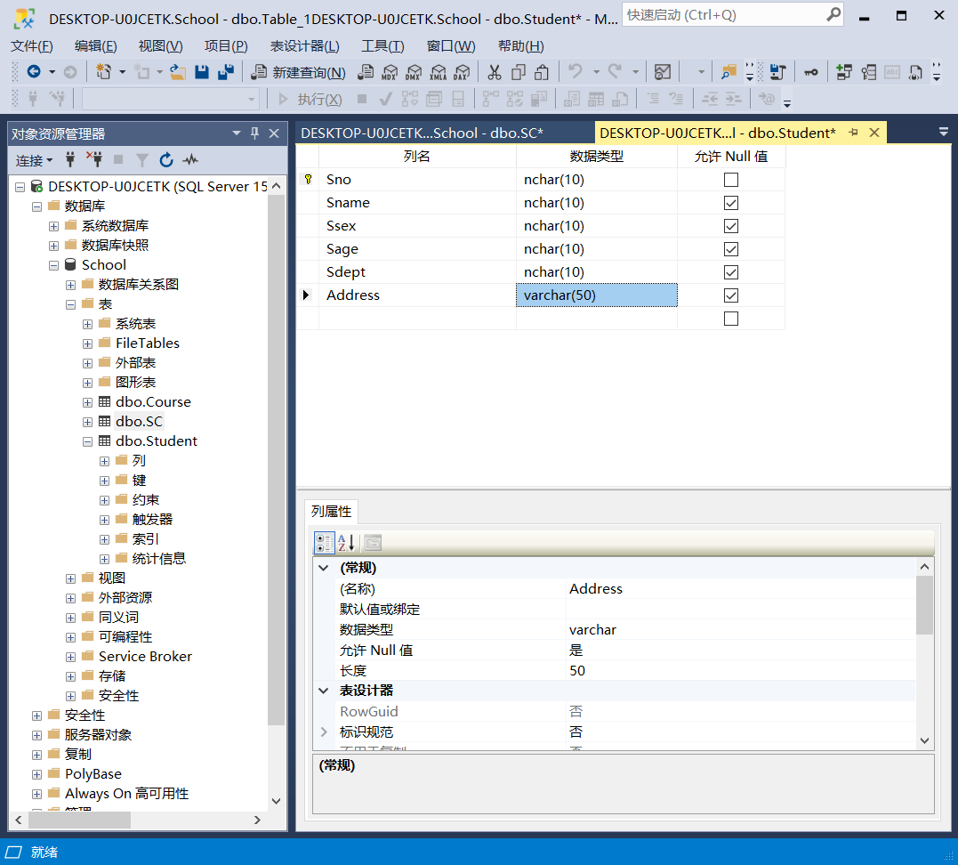
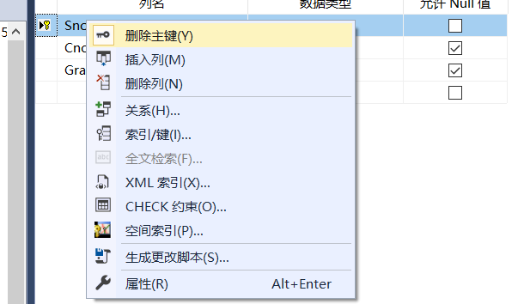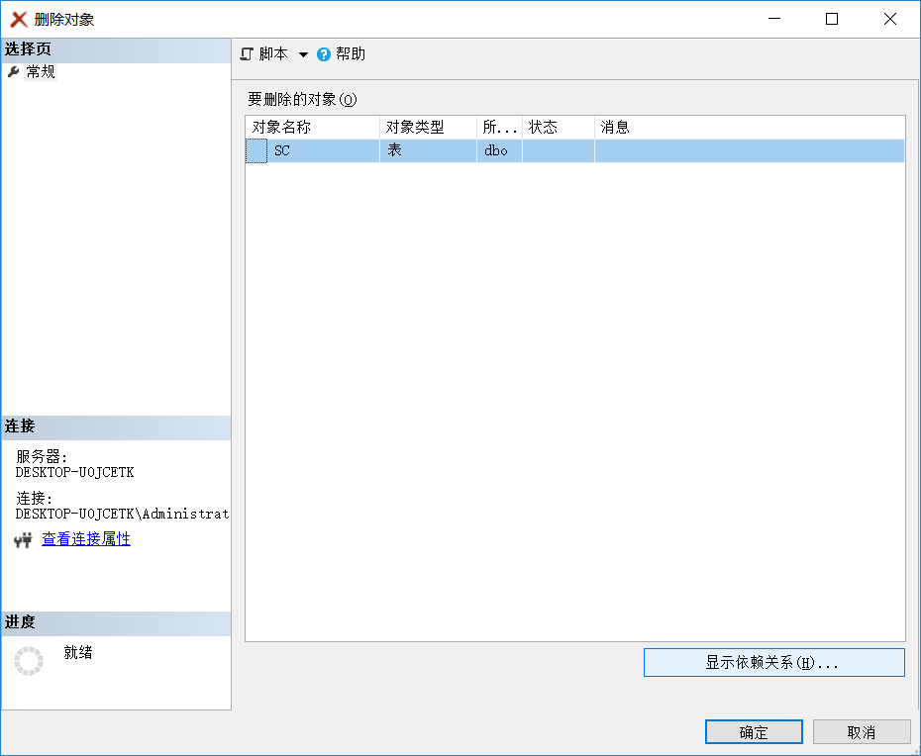

设定约束：
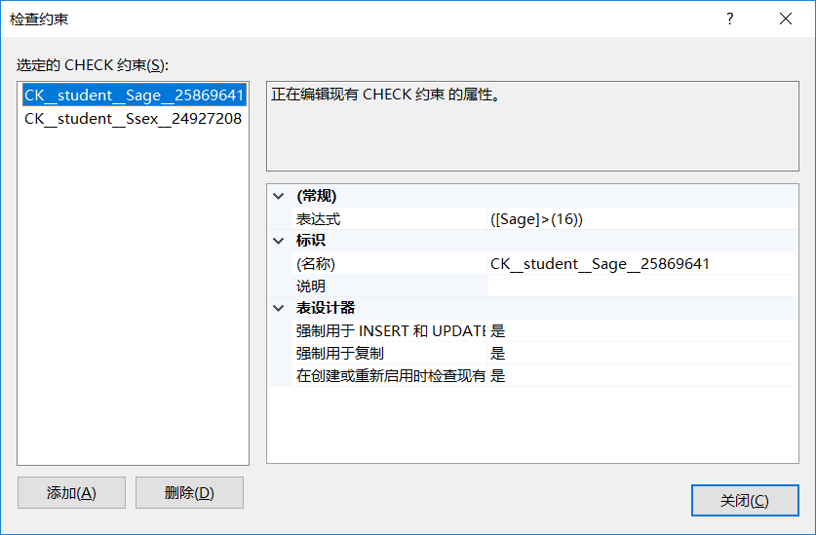
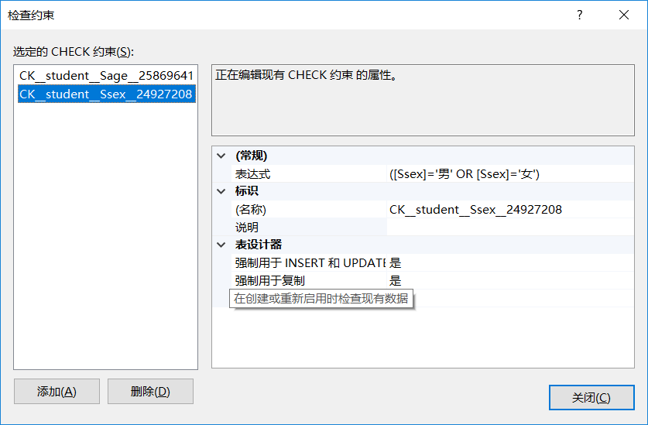
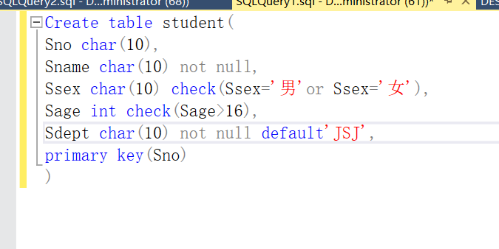

主题4；
输入数据，5001为重复键值。
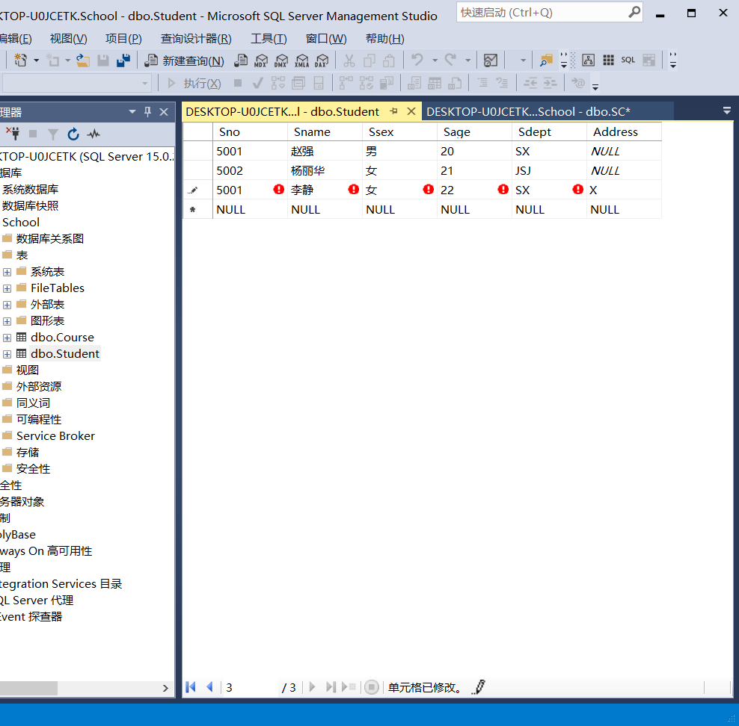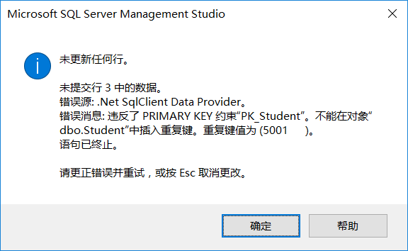
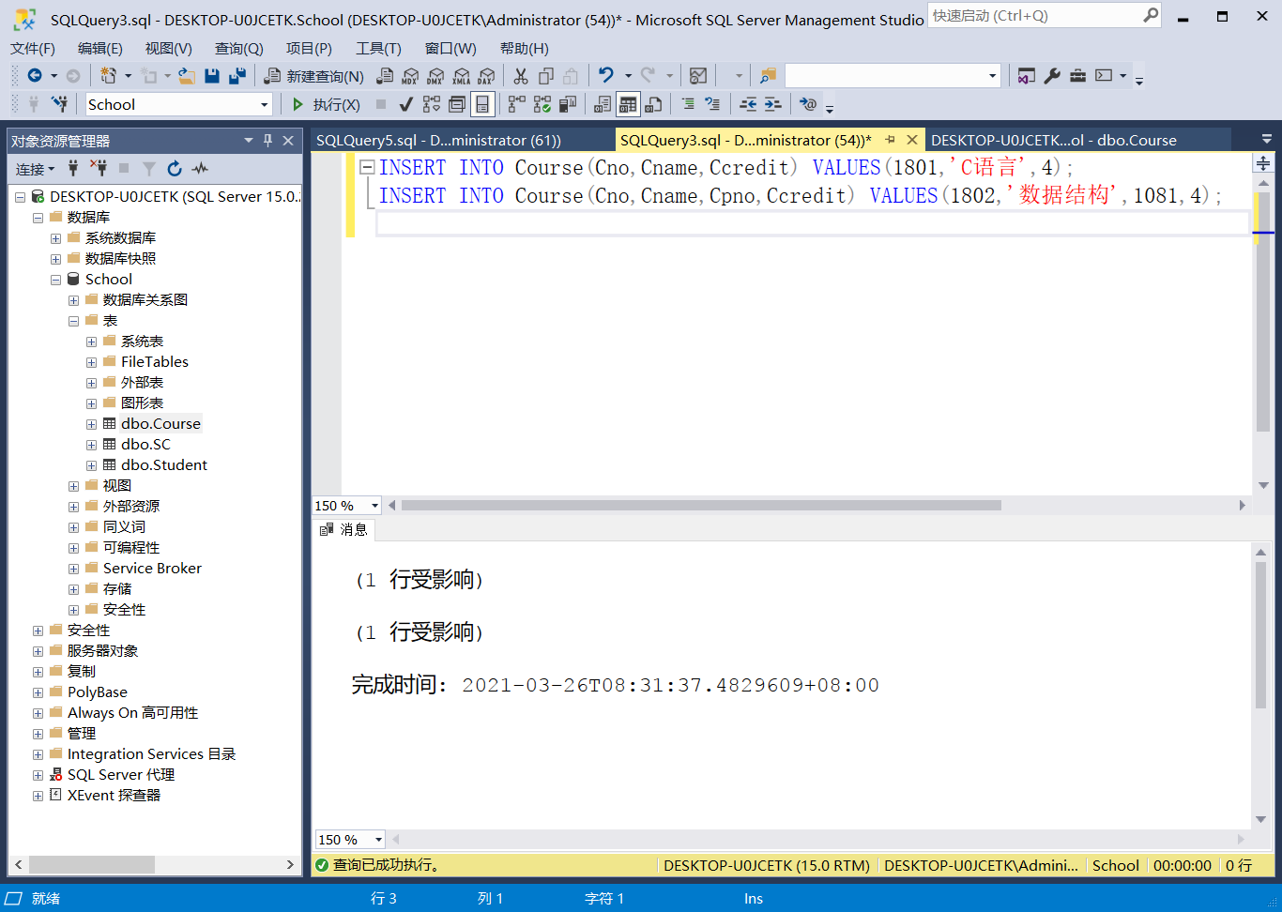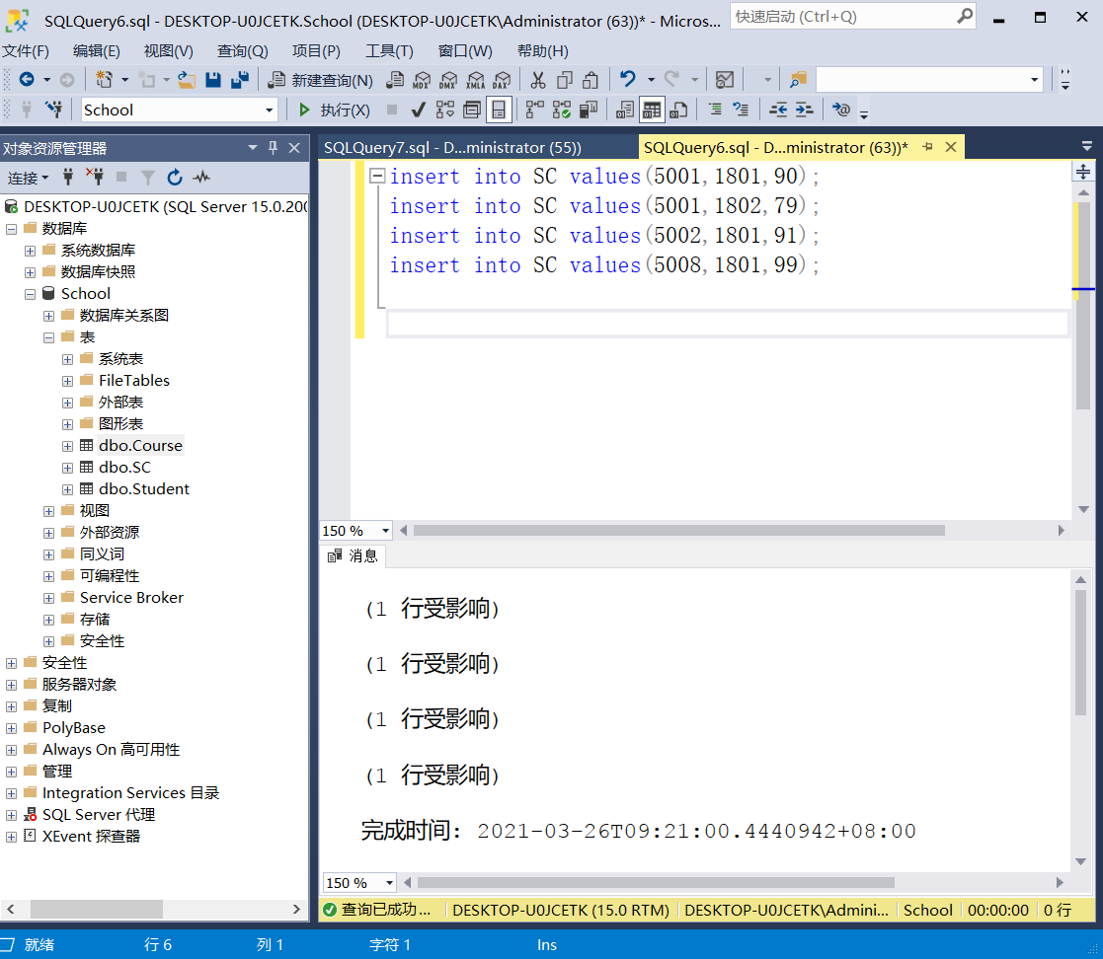
修改数据。
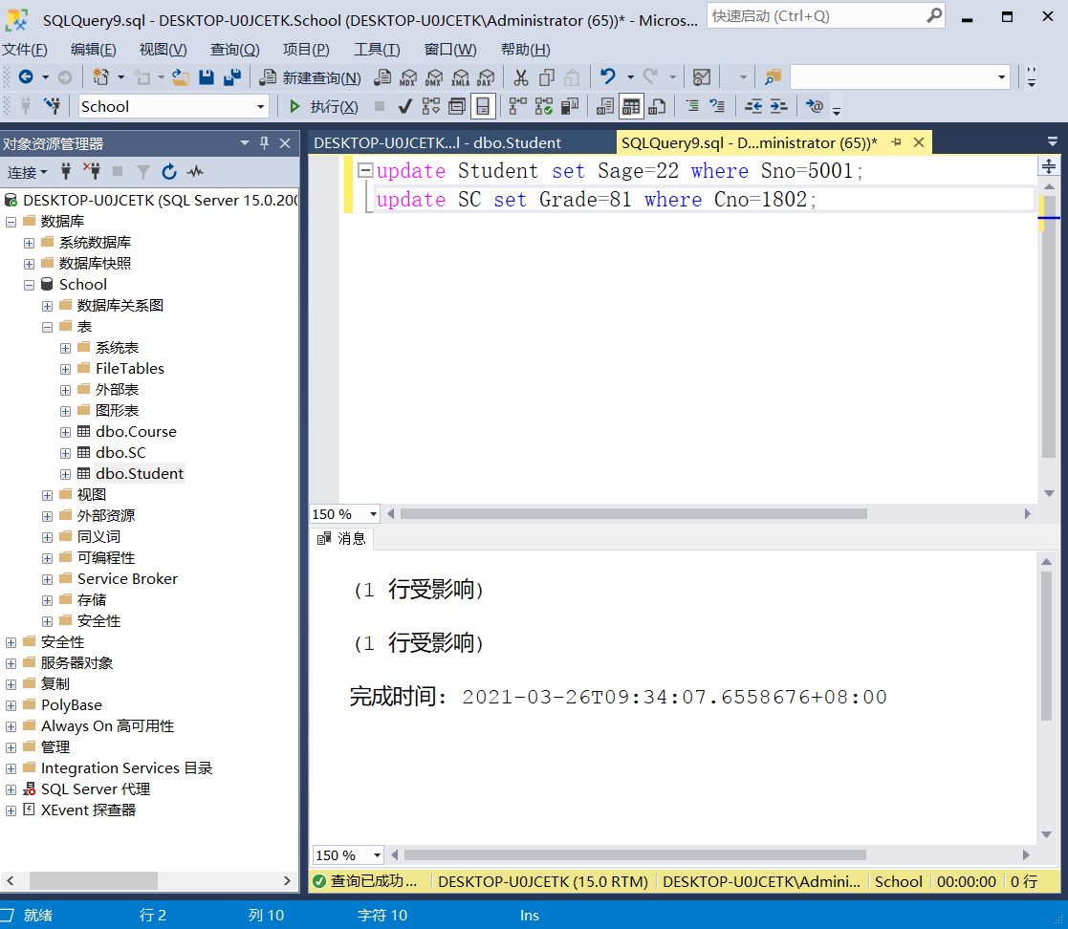

删除记录
任务3（1） 删除只能对整个元组操作们不能只删除某些属性上的值
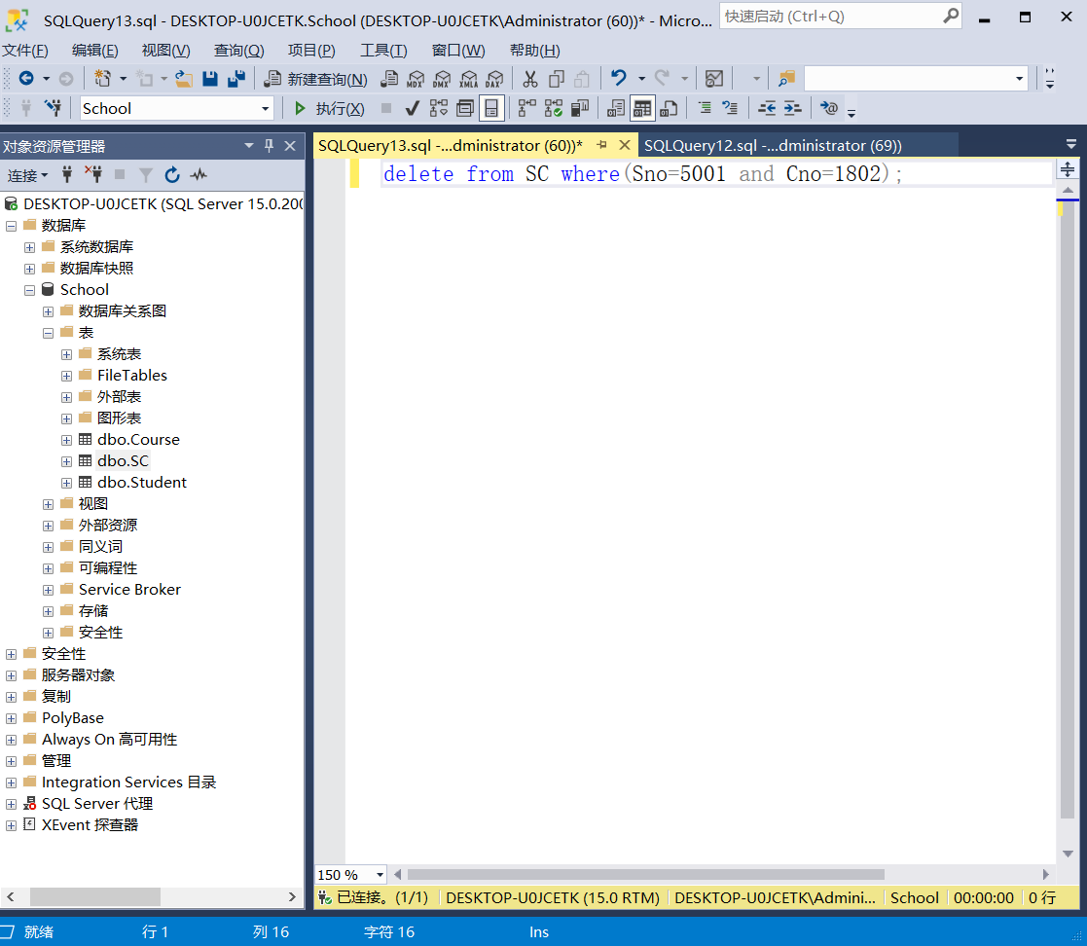

主题五：
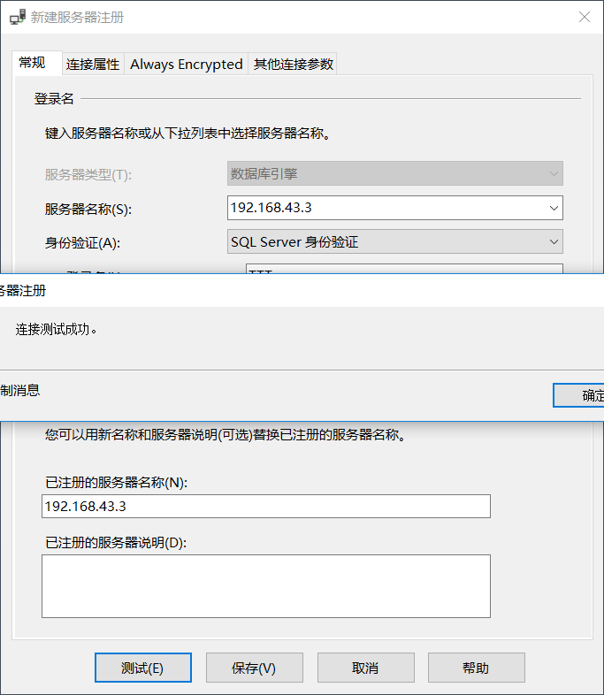
- 实验总结
在这次的实验中，我学到了一些SqlServer的基础知识，包括使用SSMS注册SQL SERVER服务器，使用SSMS创建数据库，使用SSMS创建表，使用SSMS进行数据操作，使用SSMS登陆异地数据库服务器。使我对数据库这门课程有了更深的理解，为以后的实践课打下了基础。

